/// «Тренерское мастерство» ///
Дата проведения: 6 марта 2021 года
Время начала конференции: 16:00
Идентификатор конференции: 826 9275 0101
Код доступа: 643674

Общие положения и правила участия в конференции
- Подключение к конференции производится с 15:00 до 15:45 (в это время Вы находитесь в «зале ожидания»), далее, организатор начинает принимать участников в конференцию. Убедительная просьба, в связи с большим количеством участников, подключаться к конференции заранее.
- При подключении, в поле имени необходимо указать имя в формате ФИ (Город, СОШ), (пример на рисунке 2). ВНИМАНИЕ! Участникам, которые подключаются под любым другим именем, в участии будет отказано. Данная процедура необходима для исключения появления в конференции посторонних лиц, не заявленных в списках на участие.
- При подключении звук должен быть отключен. Видео включено.
- Подключение участников к конференции занимает время, поэтому убедительная просьба, проявлять терпение. Все участники, которые выполнили все условия при подключении, будут добавлены.
- Далее представлены инструкции по подключению к конференции с портативных и мобильных устройств. Просьба внимательно ознакомиться с инструкцией, в которой изложены основные моменты подключения. При соблюдении каждого пункта возникновение ошибок сведено к нулю. При прочих вопросах – обращаться к представителю АМФР: Федорин Артем Дмитриевич, +7 (916) 408-95-29.

Инструкция по подключению к конференции Zoom (для пользователей ПК)

- Скачать приложение Zoom для ПК. Ссылка: https://zoom.us/support/down4j
- На главном экране нажать на иконку «Войти» (рис. 1)
Рис. 1
- На экарне «Войти в конференцию» ввести идентификатор конференции (826 9275 0101) и указать имя исключительно в формате ФИ (Город, СОШ), пример представлен ниже на рисунке 2:

Рис. 2
- Далее появится экран с вводом кода доступа конференции. Следует ввести код доступа: 643674

- Далее, перед Вами появится экран с выбором воспроизведения звука. Для того, чтобы слышать организатора и участников конференции следует нажать на кнопку «Войти с использованием компьютера» (рис. 3)
Рис. 3

- Далее, перед Вами появится экран «Подождите, организатор конференции скоро разрешит вам войти» (рис. 4). При собдюдении всех условий (правильное заполнение имени, присутствие в списках участников), организатор примет Вашу заявку и Вы зайдете в конференцию (во временном промежутке 15:55 – 16:00)
Рис. 4
Инструкция по подключению к конференции Zoom (для пользователей смартфонов)

- Скачать приложение Zoom:
Для устройств iOS: https://apps.apple.com/us/app/id546505307
Для устройств Android: https://play.google.com/store/apps/details?id=us.zoom.videomeetings
- На главном экране нажать на иконку «Войти» (рис. 5)

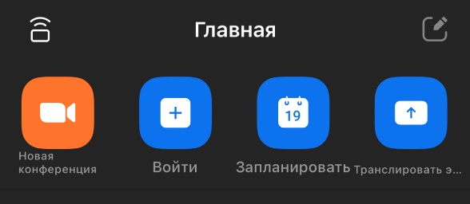
Рис. 5

- На экарне «Войти в конференцию» ввести идентификатор конференции (826 9275 0101) и указать имя исключительно в формате ФИ (Город, СОШ), пример представлен ниже на рисунке 6:

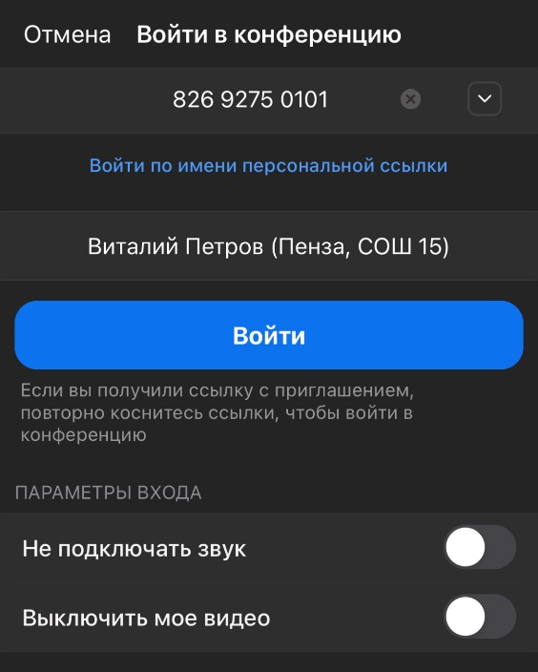
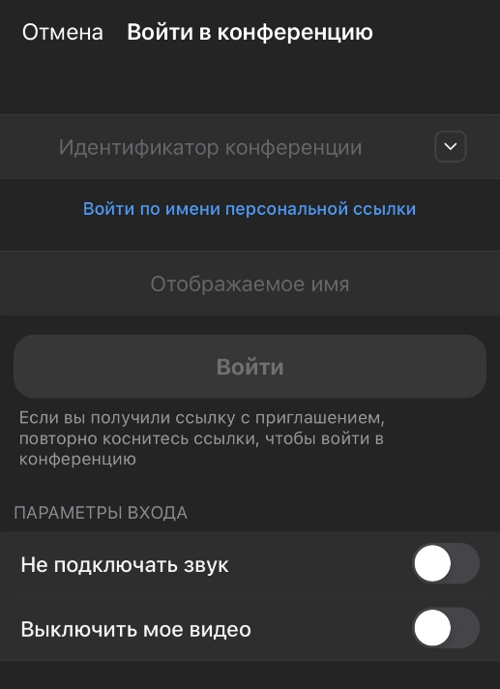
Рис. 6

- Далее появится экран с вводом кода доступа конференции. Следует ввести код 643674
- Далее, перед Вами появится экран «Подождите, организатор конференции скоро разрешит вам войти» (рис. 7). При собдюдении всех условий (правильное заполнение имени, присутствие в списках участников), организатор примет Вашу заявку и Вы зайдете в конференцию (во временном промежутке 15:55 – 16:00)

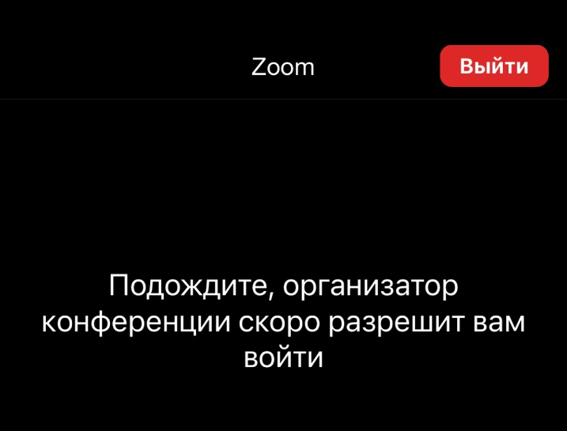
Рис. 7

- Для подключения звука и видео воспользуйтесь иконками, расположенными в левом нижнем углу экрана (рис. 8)

Рис. 8

